МБДОУ № 23 «Золотой петушок»

Познавательное развитие детей раннего возраста посредством логических блоков Дьенеша

Воспитатель группы №12 Козырева Ю.Н.

г Железногорск 2017

Актуальность

В раннем дошкольном возрасте начинают накапливаться представления о цвете, форме, величине и других свойствах предметов. Важно, чтобы эти представления были достаточно разнообразными.  Поэтому основная задача работы с детьми – накопление разнообразного сенсорного опыта, который на следующих этапах обучения позволит систематизировать накопленные знания, приобрести новые. Логические блоки Дьенеша - самый универсальный дидактический материал, который может использоваться в познавательном и сенсорном развитии детей раннего возраста.

Пояснительная записка

В соответствие с ФГОС формирование познавательных интересов и познавательных действий ребёнка в различных видах деятельности является одним из принципов дошкольного образования.

Содержание познавательного развития детей предполагает:

- Развитие интересов детей, любознательности и познавательной мотивации.

- Формирование познавательных действий, становление сознания.

- Развитие воображения и творческой активности.

- Формирование первичных представлений о себе, других людях, объектах окружающего мира.

- Формирование представлений о свойствах и отношениях объектов окружающего мира (форме, цвете, размере, материале, звучании, ритме, темпе, количестве, числе, части и целом, пространстве и времени, движении и покое, причинах и следствиях).

В дошкольном возрасте на первое место по значимости среди видов деятельности, в которых происходит познавательное развитие, выходит игра.

Цель работы: - построение работы по познавательному развитию в соответствии с ФГОС;

- повышение своего теоретического уровня, профессионального мастерства и компетентности.

Основная задача работы с детьми раннего возраста – накопление разнообразного сенсорного опыта, который на следующих этапах обучения позволит систематизировать накопленные знания, приобрести новые.

Логические блоки Дьенеша - самый универсальный дидактический материал, который может использоваться в познавательном и сенсорном развитии детей раннего возраста.

Существует два вида логического дидактического материала: объемный и плоскостной.

 Объемный логический материал именуется логическими блоками.

Плоскостной - логическими фигурами.

Маленьких детей в большей мере привлекают логические блоки, так как они обеспечивают выполнение более разнообразных предметных действий. Ребенок, разделяет блоки по свойствам, запоминает и обобщает.

Дидактический набор "Логические блоки" состоит из 48 объемных геометрических фигур, различающихся по форме, цвету, размеру и толщине.

В наборе нет фигур, одинаковых по всем свойствам.

 В специально разработанных играх и упражнениях с блоками у малышей развиваются элементарные навыки алгоритмической культуры мышления, способность производить действия в уме. С помощью логических блоков дети тренируют внимание, память, восприятие.

Игры для детей раннего возраста с использованием ЛБД можно разделить на два этапа.

I этап – игры на развитие умений выявлять свойство предмета.

* Свободные игры (конструирование) : сооружает элементарные постройки (башенки, дорожки, заборчики и т.д.), обыгрывает постройки.

* Д/и «Найди фигуру определенного цвета/желтого, красного, синего/», Д/и «Найди большую /маленькую фигуру», Д/и «Выложи дорожку определенного цвета», Д/и «Найди фигуру (тругольник, кружок, квадрат, прямоугольник)», Д/и «Выложи дорожку из треугольников, кружков, квадратиков, прямоугольников»

II этап - игры направленные на развитие умений сравнивать предметы по их свойствам (1, 2, 3 свойства)

Д/и «Покажи большой треугольник, квадрат, кружок, прямоугольник», Д/и «Покажи маленький треугольник, квадрат, кружок, прямоугольник», Д/и «Какая фигура лишняя?», Д/и «Что пропало?»

Работа по познавательному развитию посредством использования логических блоков Дьенеша велась по трем направлениям:

- Работа с детьми;

- Работа педагога;

- Работа с родителями.

Мною была изучена педагогическая литература по познавательному развитию детей раннего дошкольного возраста, по использованию логических блоков Дьенеша в познавательном развитии детей раннего дошкольного возраста. В начале учебного года составлен перспективный план на весь учебный год по «Познавательному развитию детей раннего возраста посредством логических блоков Дьенеша». Перспективный план включает в себя работу с детьми, работу педагога и работу с родителями.

В свою работу активно подключала родителей.

С родителями проводилась работа через консультации по познавательному развитию через папки передвижки, через буклеты, через индивидуальные консультации. Также для родителей был проведен мастер-класс «Играем дома», «Познавательное и сенсорное развитие детей раннего возраста посредством использования ЛБД». Каждую неделю с помощью родителей обогащалась предметно – развивающая среда новыми демонстрационными и дидактическими материалами. Был создан «Центр занимательной математики», который с помощью родителей обогащался новым дидактическим материалом (счетная касса, плоскостные конструкторы и т.д.)

**Познавательное развитие ребенка раннего возраста** включает в себя развитие восприятия и памяти, внимания и развитие речи.

Таким образом дидактические игры с использованием логических блоков Дьенеша были подобраны в соответствие с возрастом детей.

При подборе игр учитывались особенности умственного развития детей, а также их интерес к различным играм. При организации игр словесного содержания использовались сюрпризные моменты: через героя, которому нужно помочь, различные атрибуты. Дидактические игры с использованием логических блоков Дьенеша включаю в образовательную деятельность, в совместную деятельность, в индивидуальную работу.

Игры с ЛБД способствуют накоплению разнообразного сенсорного опыта, систематически укрепляют и развивают познавательный интерес, развивают мыслительные умения малышей (сравнение, обобщение, классификация), развивают элементарные математические представления у детей раннего возраста, развивают интеллектуальные и творческие задатки малышей.

Вывод

В результате организованного единого интегративного процесса взаимодействия взрослого и ребенка в соответствие с ФГОС ДО показатели познавательного развития детей значительно улучшились.

У детей наблюдается положительная динамика в сенсорном развитии детей (выделяют цвет, форму, размер предметов, группируют и соотносят их по выделенным свойствам, свободно умеют выделить в предмете 2-3 признака).

В перспективе я планирую использовать логические блоки Дьенеша в познавательном развитии детей раннего возраста.

ПРИЛОЖЕНИЕ 1

Картотека дидактических игр

Дидактическая игра " Найди и покажи? "

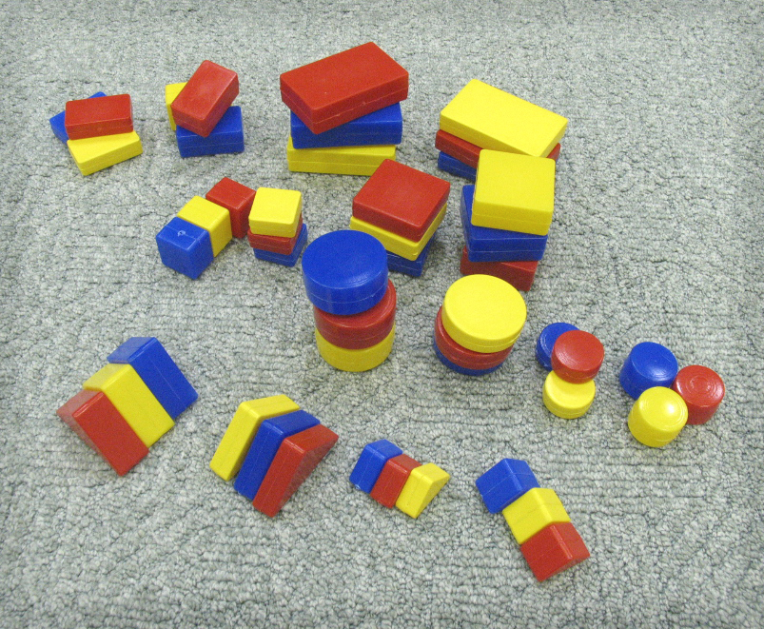Материал: логические фигуры.

Цель игры: развивать умение выделять свойства.

Описание игры: Воспитатель раскладывает логические фигуры в любом порядке и предлагает

детям варианты вопросов: «Найди большую фигуру/фигуры»,

«Найди маленькую фигуру/фигуры», «Покажи красные/желтые/синие фигуры,

"Найди треугольник, квадрат, кружок, прямоугольник»

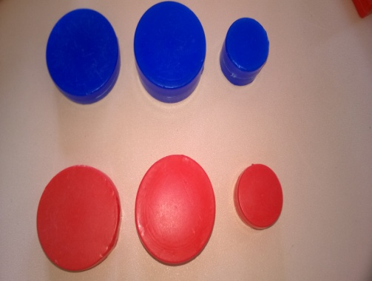Дидактическая игра «Выложи ряд»

Цель:развивать  умение анализировать, выделять свойства фигур, находить фигуру, отличную по одному признаку.

Материал: Набор логических блоков Дьенеша

Описание игры: предложить ребенку выкладывать фигуры в ряд по одному/двум свойствам.

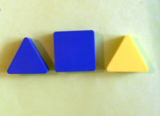

Дидактическая игра  «Что изменилось»

Цель: Совершенствовать  знания детей о геометрических фигурах, их  цвете, величине, толщине, развивать мышление.

Материал: Набор блоков Дьенеша.

Описание игры: Перед ребенком на стол  выкладывается несколько фигур, которые нужно запомнить, а потом одна из фигур исчезает или заменяется на новую, или две фигуры меняются местами. Ребенок должен заметить изменения.

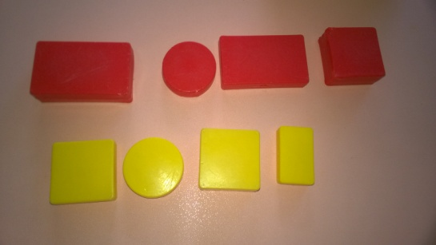Дидактическая игра «Выложи ряд»

Цель:развивать  умение анализировать, выделять свойства фигур, находить фигуру, отличную по одному признаку.

Материал: Набор логических блоков Дьенеша

Описание игры: предложить ребенку выкладывать фигуры в ряд по одному/двум свойствам.

Дидактическая игра «Найди клад»

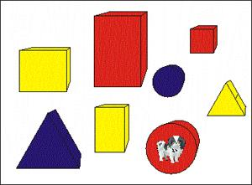Цель: совершенствовать  знания детей о геометрических фигурах, их  цвете, величине, толщине. Развивать мышление.

Материал: Набор блоков Дьенеша.

Описание игры: Выкладываем перед ребенком от 2 до 4 логических блоков Дьенеша, и пока он не видит, под одним из них прячем «клад» (монетку, камешек, вырезанную картинку и т.п.) Ребенку задаются новодящие вопросы «Клад под синим/красным/желтым блоком?» и т.д

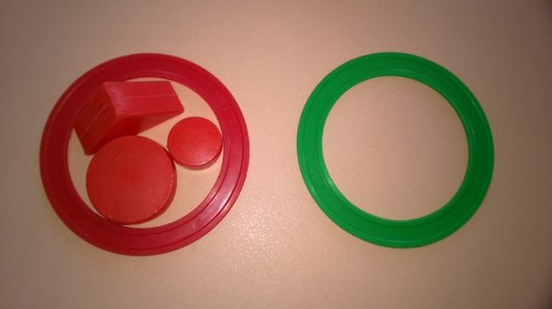Дидактическая игра «С обручем»

Цель: Развивать  умение разбивать множество по одному свойству

Материал: Обруч, комплект логических блоков Дьенеша.

Описание игры**:** ребенку предлагается расположить фигуры по одному

признаку в каждом обруче/кольце.

Дидактическая игра «Паровозик»

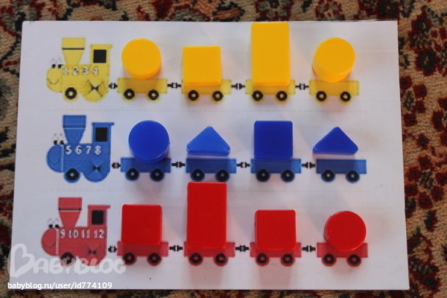Цель: Развивать  умение анализировать, выделять свойства фигур, классифицировать.

Материал: Комплект логических блоков Дьенеша, шаблон паровозика

Описание игры: перед детьми паровозик. Необходимо заполнить вагончики

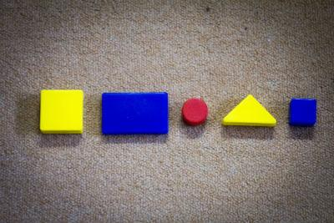Дидактическая игра «Цепочка»

Цель: Развитие умения анализировать, выделять свойства фигур, находить фигуру по заданному признаку.

Материал: Набор логических блоков Дьеныша.

Описание игры: от произвольно выбранного блока необходимо построить как можно длинную цепочку.

ПРИЛОЖЕНИЕ 2

Консультации для родителей

«Как организовать познавательно-развивающую среду в семье»

От отношения окружающих взрослых к познавательной активности ребёнка, от того, насколько правильно взрослые смогут создать на каждом этапе развивающую среду, отвечающую возможностям и потребностям ребёнка, зависит его познавательное и интеллектуальное развитие.

Памятка для родителей

Основные принципы построения общения с детьми

1. Любознательные дети растут у любознательных родителей. Не поддавайтесь иллюзии, что вы всё обо всём уже знаете. Открывайте мир вместе с вашим ребёнком.

2. Говорите с ребёнком – сначала называя окружающие предметы, позже – действия, затем - признаки и свойства предметов, объясняйте явления окружающего мира и формулируйте закономерности, рассуждайте вслух и обосновывайте свои суждения.

3. Задавайте ребёнку старшего возраста как можно чаще вопрос: «Как ты думаешь?»

4. Всегда внимательно выслушивайте рассуждения ребёнка и никогда не иронизируйте над ним. Уважайте его интеллектуальный труд.

5. Отыскивайте и приносите домой любопытные вещи, книги, предметы окружающего мира. Делитесь этим с ребёнком. Пусть он не всё и не сразу поймёт: развивающее общении – это всегда немного общение «навырост».

6. По возможности, много путешествуйте с ребёнком, выезжайте на природу.

7. Приглашай те в дом интересных людей, при общении с ними не отправляйте ребёнка «поиграть в другой комнате».

8. Ходите с ребёнком в музеи.

9. Проводите совместные наблюдения и опыты.

10. Эмоционально поддерживайте исследовательскую деятельность ребёнка. Поощряйте его инициативу и самостоятельность. Создайте условия для реализации его творческих замыслов.

11. Сделайте свои увлечения предметом общения с ребёнком.

Рекомендации по созданию познавательной развивающей среды.

Для детей младшего дошкольного возраста решающее значение имеет богатство окружающей его среды. Поэтому необходимо чтобы ребёнка окружали:

- игрушки из различных материалов – дерева, камня, глины, металла, разных по фактуре тканей, цвета, формы и т. д. ;

- оборудование для игр с песком и водой, разнообразные формы, плавающие игрушки, ведёрки, лейки и др. ;

- банки разного размера;

- различные движущиеся игрушки;

- игрушки в которых используются разные принципы извлечения звука;

- самодельные свистящие, шумящие, скрипящие, шуршащие предметы;

- конструкторы, мозаика;

- разнообразные изобразительные материалы: бумага цветная и белая, пластилин, краски, карандаши, фломастеры, мелки;

- игрушки различной формы; игрушки контрастных размеров;

- ёмкости, с которыми можно производить прямые и обратные действия: положить - вынуть, открыть – закрыть, выдвинуть – задвинуть;

- разрезные плоскостные картинки, кубики с картинками;

- парные картинки;

матрёшки, пирамидки, формы – вкладыши;

- пособия для развития мелкой моторики рук – шнуровки, застёгивающиеся предметы;

- предметы «взрослого обихода», которые можно разбирать на части – сломанные часы, фотоаппарат, приборы;

- ёмкости для хранения мелких предметов – сумочки, кошельки, сундучки, шкатулки и др. ;

- машины, куклы с набором одежды, мебель, посуда, наборы для «профессиональных» игр («Доктор», «Парикмахерская» и др.);

- игрушечные фигурки животных натуральной окраски;

- мягкие игрушки;

- книги сказок, о животных, с иллюстрациями изображающими предметы реального окружения ребёнка;

Для детской познавательной деятельности необходимо стационарное оборудованное место – детский стол и стул, правильное освещение (слева, расположенные в доступном месте материалы и оборудование для рисования, моделирования, работы с бумагой, для занятий исследовательской деятельностью.

«Математика — это интересно»

**Математика для малышей**, что это? С помощью занятий **математикой,** младшая группа детского сада дает детям знания о разделении предметов на группы по признакам, таких как цвет, форма, размер. Малыши, впервые сталкиваясь с понятием *«один и много»*, объединяют в группы однородные предметы и пробуют выделять один названный предмет из общей группы, находят в окружении один или несколько одинаковых предметов, пробуют считать предметы до пяти. А так же сравнивать предметы, усваивать их величины: длиннее — короче, одинаковые, выше — ниже, шире — уже, толще — тоньше, больше — меньше. Определять форму: круг, квадрат, треугольник. Различать пространственные направления: вперед, назад, направо, налево. Ориентироваться во времени: утро, день, вечер, ночь.

**Математикой**можно заниматься с ребёнком везде дома, в детском саду и даже на прогулке.

Путь развития у детей представлений о пространстве долгий и сложный, поэтому необходимо формировать умения различать и называть пространственные представления на основе конкретных, непосредственных восприятий и действий, добиваться определения направления словом.

Большое значение и место в ознакомлении детей с пространственными ориентировками занимают дидактические игры.

Проводятся такие занятия в младшем возрасте обычно утром.

Вот пример одной из дидактических игр, которые можно проводить в детском саду и дома. Эта игра дает возможность в новых связях закреплять знания *«один»* и *«много»*, называется *«Найди игрушку»*. Каждый ребенок должен принести предварительно разложенные на видном месте воспитателем машины или кубики и положить на стол. Когда все дети принесут игрушки, воспитательница говорит: «Вот как много у нас стало машин *(или кукол)*. Саша принес одну, Таня тоже принесла одну куклу, и т. д. и стало их много». Игра повторяется несколько раз. На прогулке можно провести эту игру с цветами, листьями, флажками. Важно, чтобы все дети, принимающие участие в игре, были активны и была создана эмоциональная игровая обстановка. Построенные таким образом дидактические задачи в играх будут способствовать усложнению и уточнению восприятия форм, величины и развитию детского внимания.

Так же во время прогулки можно играть, в самое простое, что можно придумать, это считать определённые встречные предметы. На занятиях нужно часто повторять такие фразы: *«Посмотри, здесь стоят две черные машины и две белые. Всего - четыре»*. Так постепенно освоим и состав числа. Предложите малышу на прогулке отыскивать *«все чего по два»*. Это непросто, но **интересно.**

Таким образом занятия **математики развивает интеллектуальные способности,** познавательную активность, **интерес детей к математике** и желание творчески применять полученные знания, следовательно, способствует прочному усвоению программного **материала.**

«Логические игры с блоками Дьенеша»

В дошкольной педагогике существует множество разнообразных методических материалов: методик, технологий, которые развивают интеллект детей. Наиболее эффективным пособием являются блоки Дьенеша. Логические блоки придумал венгерский математик и психолог Золтан Дьенеш. Блоки Дьенеша предназначены для детей от трех до 10 лет.

Игры с блоками способствуют развитию у детей:

• памяти

• логического мышления

• комбинаторики

• внимания

А также формируют и развивают следующие навыки:

• способность определять в предметах свойства;

• правильно их называть;

• удерживать в памяти от одного до нескольких свойств объектов (цвет, размер, толщину, форму)

• умение обобщать.

Начинать заниматься с блоками никогда не поздно, чем раньше начнете, тем интереснее будет малышу.

Набор блоков состоит из 48 объемных фигур, все блоки различаются по четырем свойствам:

• по форме — круглые, квадратные, прямоугольные и треугольные;

• по размеру — маленькие и большие;

• по цвету — красные, желтые, синие;

• по толщине — тонкие и толстые.

Причем каждая из фигур имеет четыре свойства из четырех возможных. В наборе нет двух одинаковых фигурок, именно благодаря этой особенности с блоками можно придумывать много разных интересных игр.

С чего же начинать игру с блоками Дьенеша?

Для начала надо познакомить ребенка с блоками. Выложите перед ребенком набор и дайте ему вволю наиграться с деталями: потрогать, перебрать, подержать в ручках.

Самым маленьким лучше начинать ознакомление с одним свойством блоков: толстый - тонкий, большой - маленький. Можно рассматривать изучение сходства по цвету.

Уже начиная с двух лет, дети учатся понимать такие слова, как «разные», «одинаковые», начинают понимать форму предметов.

Детям старше пяти лет будут интересны игры на обобщение, сравнение, классификацию предметов по нескольким свойствам.

Но разделение по возрастам идет только условное — все зависит от индивидуальных особенностей интеллектуального развития ребенка.

Для того, чтобы ребенку было интересно играть и заниматься, к этому увлекательному процессу можно привлечь любимые игрушки.

С двух лет блоки являются больше обучающим материалом, а уже с трех лет блокиявляются ничем иным как интересной игрой.

Предлагаю родителям, научить детей играть с блоками, так как мы практикуем их на наших занятиях.

1. «Найди две одинаковые фигуры» (по цвету, по форме, по размеру).

Такая игра подойдет для самых маленьких — с помощью блоков можно изучать цвета, размеры и формы предметов и затем предлагать малышу разгруппировать фигуры по их свойствам.

2. «Построим цепочку из фигур».

Суть игры заключается в том, что следует построить цепочку из фигур, причем как можно длиннее. Допустим, можно предложить несколько вариантов построения цепочки: чтобы рядом не было двух одинаковых фигур по форме, или же по цвету или наоборот, чтобы друг за другом шли две одинаковые по цвету (форме, размеру) фигуры и т. д.

3. «Поделим фигуры между гостями».

В роли гостей могут выступать родственники или же игрушки. Следует предложить малышу разделить фигуры таким образом, чтобы у каждого «гостя» были только фигуры одинакового цвета (размера, формы).

4. «Домик».

Для этой игры понадобиться лист бумаги и фломастер. Лист следует разделить на шесть квадратов, каждый из которых будет выступать в роли «комнаты». В пять комнат следует «заселить» блоки определенных цветов, а шестую комнату оставить незаселенной и предложить малышу догадаться, фигур какого цвета не хватает в незаселенной комнате.

5. «Угадай-ка».

Один из блоков надо спрятать в коробочку или мешочек. Допустим, фигура — большой красный квадрат. Предложите ребенку угадать, какой блок спрятан, он может задавать вопросы, ответы на которые предполагают или «Да» или «Нет». Допустим, Ребенок спрашивает: «Эта фигура круглая?» - «Нет». Вместе убираете из всех имеющихся фигурок фигуры круглой формы и т. д.

6. Игра «Раздели блоки»

Эта игра научит разбивать множества по двум, трем совместимым свойствам, производить логические операции «не», «и», «или». В лесу переполох! Лиса, волк и медведь не могут поделить подарки Деда Мороза! Дед Мороз сказал взять лисе все маленькие подарки, медведю - все толстые, а волку – круглые. Но вот беда, есть подарки и круглые и маленькие одновременно, их должна взять и лиса и волк. А есть подарки и круглые, и маленькие, и толстые. Ими могут играть все звери. Три пересекающихся обруча (ленты, веревки) помогли нам разобраться, где, чьи подарки.

Заниматься с детьми нужно только в системе и на основе личностно – ориентированной модели общения, которая направлена на развитие познавательных знаний, охрану их физического и психического здоровья, наличие между взрослым и ребенком отношений сотрудничества и партнерства. Только в этом случае он, в дальнейшем, может стать интересным, интеллектуальным человеком, а именно этого хотят заботливые родители для своих детей.

Консультация для воспитателей «Использование блоков Дьенеша в развитии математических способностей у дошкольников»

Эффективное развитие математических способностей детей дошкольного возраста – одна из актуальных проблем современности. Дошкольники с развитым интеллектом быстрее запоминают материал, более уверены в своих силах, легче адаптируются в новой обстановке, лучше подготовлены к школе.

Основная форма мышления дошкольника – наглядно – образное мышление, т. е. такая организация образов, которая позволяет выделять самое существенное в предметах, а также видеть соотношение их частей. Ребенок должен научиться пользоваться различными планами, схемами.

К концу дошкольного возраста у детей начинают складываться элементы логического мышления, т. е. формируются умения рассуждать, делать умозаключения в соответствии с законами логики.

Когда речь идет об обучении дошкольников, то, конечно, имеется в виду не прямое обучение логическим операциям и отношениям, а подготовка детей к усвоению точного смысла слов и словосочетаний, обозначающих эти операции и отношения посредством практических действий, приводящих к ним.

Дети овладевают умением сравнивать и обобщать группы предметов по двум – трем признакам, находить сходство и различие. Они выявляют зависимости между предметами по количеству, расположению и другим признакам.

Освоение этого довольно сложного, но способствующего развитию мышления содержания осуществляется при решении наглядно представленных логических задач, а в дальнейшем и словесных.

Развивающие игры стали особо популярны в связи с реорганизацией всей системы образования в нашей стране, когда игра вновь стала рассматриваться в качестве одного из важных средств обучения, развития и воспитания ребенка.

Подчеркивая роль игры в развитии дошкольника, С. Л. Рубинштейн писал: «Играя, ребенок живет жизнью, исполненной непосредственности, действенности и эмоциональности, а не готовится к тому, чтобы в дальнейшем жить. Но именно поэтому, что он живет, он в игре и получает первую, совершенно специфическую подготовку к жизни. В игре проявляются и удовлетворяются социальные потребности и интересы ребенка; проявляясь, они вместе с тем и формируются. В игре формируются все стороны психики ребенка».

Вместе с тем проблема детской игры оказалась поистине неисчерпаемой для исследователей и до сих пор не утратила своей актуальности.

Игра становится существенным компонентом развития личности, важным механизмом социализации.

В развивающих играх создаются благоприятные условия для реализации потребности ребенка – дошкольника в творческих проявлениях (креативности).

Современные психологи утверждают, что до освоения знаний на теоретическом уровне ребенок воссоздает «образ действительности на основе воображения». Успешное освоение мира ребенком осуществляется, если он делает это «с позиции игры, сказки, сквозь призму опыта собственного «свободного фантазирования».

В настоящее время являются актуальными игры: на плоскостное и объемное моделирование, трансформацию, на комбинаторику, передвижение, замену мест.

Список используемых источников

1 Бондаренко Г.М Развивающие игры в детском саду.  – М.: Воронеж, 2009.

2 Михайлова З.М.  Математика-это интересно. СП Детство – пресс 2004

3 Логика и математика для дошкольников: Методическое пособие / Авт.-сост. Е.А. Носова, Р.Л. Непомнящая. – СПб.: Акцидент, 1997. – 79 с

4 Тихомирова Л.Ф., Басов А.В. Развитие логического мышления детей. – Ярославль: ТОО «Академия развития», 1996. – 240 с

5 Игровые задачи для дошкольников. ФГОС / З.А. Михайлова. – Детство- пресс, 2015 г.

6 Логика и математика для дошкольников: Методическое пособие / Авт.-сост. Е.А. Носова, Р.Л. Непомнящая. – СПб.: Акцидент, 1997.

7 Математика до школы: Пособие для воспитателей детских садов и родителей. – Ч. 1: А.А. Смоленцева, О.В. Пустовой. – Ч. 2: Игры-головоломки / Сост. З.А. Михайлова, Э.Н. Иоффе; Худ. И.Н. Ржевцев. – СПб.: Акцидент, 1997.

8 [Лелявина Н.О., Финкельштейн Б.Б. Давайте вместе поиграем: Методические советы по использованию дидактических игр с блоками Дьенеша и логическими фигурами](http://pedlib.ru/Books/4/0290/4_0290-1.shtml)

. -- СПб.:Корвет

9 [Метлина Л.С. Математика в детском саду: Пособие для воспитателя дет. сада](http://pedlib.ru/Books/7/0003/7_0003-1.shtml)

. —— 2-е изд., перераб. — М.: Просвещение, 1984. — 256 с.

10 [Белошистая А. В. Формирование и развитие математических способностей дошкольников: Вопросы теории и практики: Курс лекций для студ. дошк. факультетов высш. учеб. заведений](http://pedlib.ru/Books/6/0227/6_0227-1.shtml)

. —— М.: Гуманит. изд. центр ВЛАДОС, 2003. — 400 е.: ил